**GA6-220501096-AA4-EV01 fundamentos en la implementación de componentes frontend, HTML, CSS, JS**

**Integrantes:**

**Rodney Zapata Palacio**

**Presentado a la instructora:**

**Elizabeth Robayo Ramirez**

**Servicio Nacional de aprendizaje SENA**

**Centro de Comercio y Servicios (Regional Cauca)**

**Cauca - Popayán**

**Tecnólogo en Análisis y Desarrollo de Software**

**Ficha: 2675810**

**5 de noviembre del 2023**

INTRODUCCION

Actividad a realizar:

Con base en el siguiente contexto aplique los principales componentes de HTML y CSS: elabore una página que enseñe un pequeño tutorial seleccionando un tema de su gusto. Establezca un título. Emplee una lista ordenada para indicar los distintos conceptos que contiene el tutorial con enlaces a los temas propiamente dichos. Cada tema debe tener su título imagen y la descripción del tema

Actividad realizada:

El tema que escogí es la empresa Serviparamo sas, a la cual se le estoy desarrollando el software de Orden de trabajo. Realce un maquetado con CSS puro, para fuera responsive usé CSS Grid.

Primero cree un índice con una lista ordenada como se muestra en la imagen a continuación:

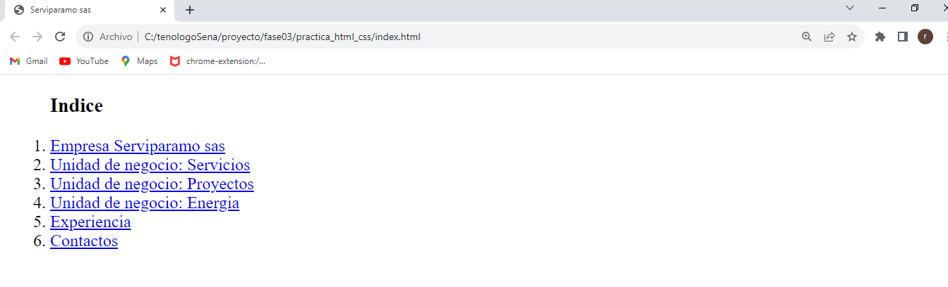

Cada opción contine un enlace que nos lleva a la información correspondiente, en la cual tenemos un titulo, con una descripción y una imagen. Como se muestra en la siguiente imagen:

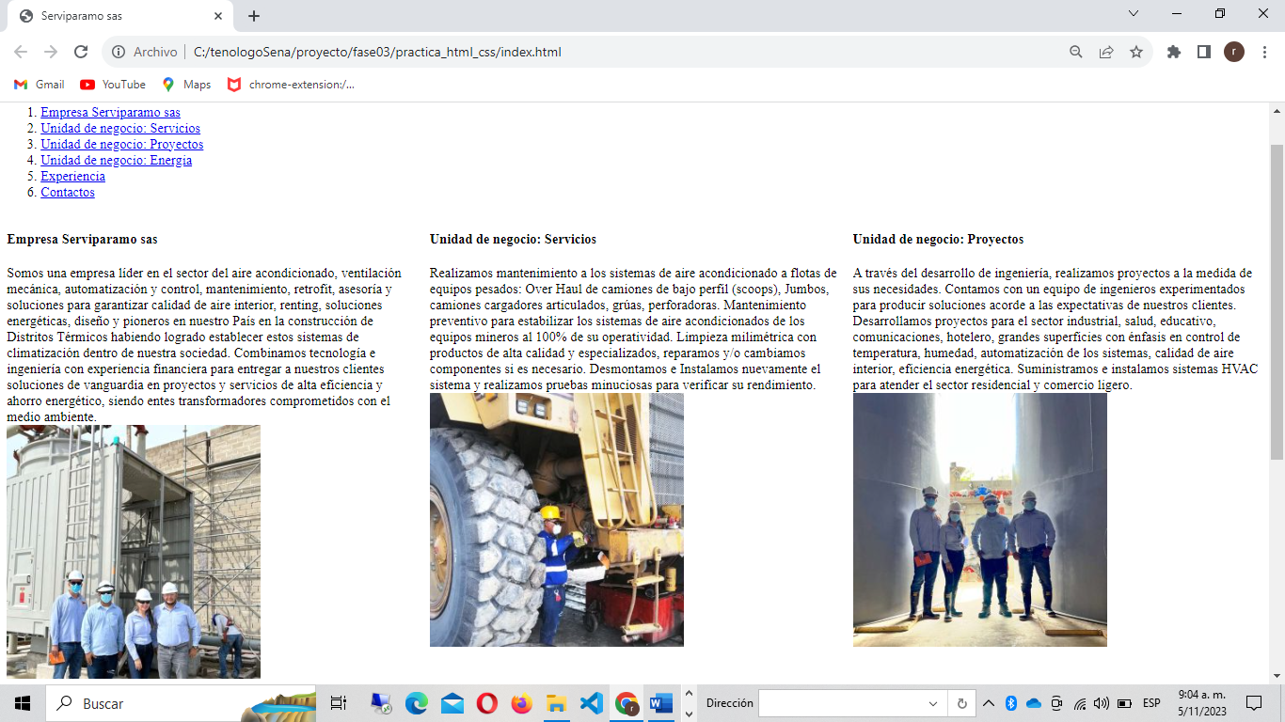

Si el tamaño de la pantalla es grade, aparecen 3 columnas, y el tamaño es mediana aparecen 2 columnas y si el tamaños es desde un móvil, aparece una sola columna, para lograr es responsive utilice el siguiente código:

.principal {

display: grid;

grid-template-columns: repeat(auto-fill, minmax(25rem, 1fr));

gap: 1rem;

}

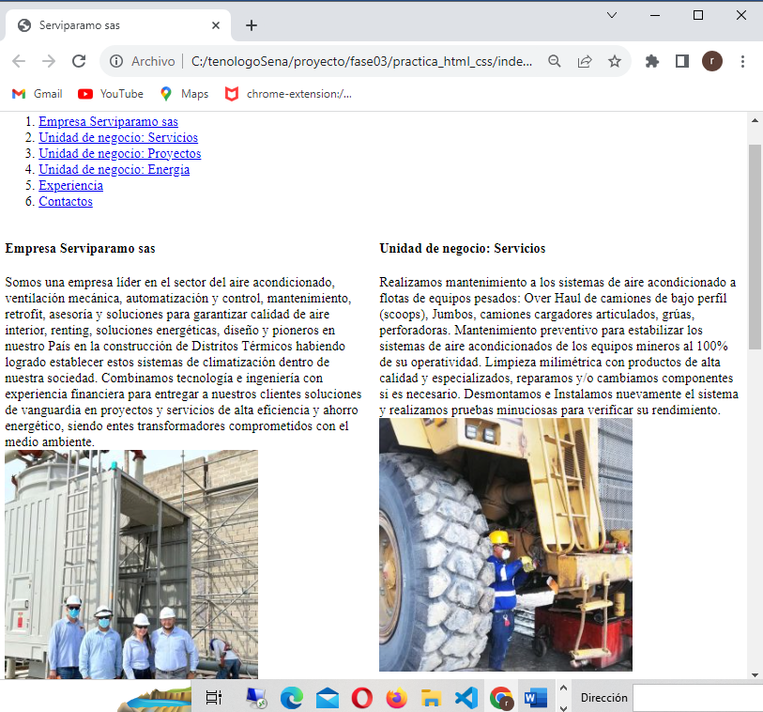

Y si es mas pequeña la pantalla quedaría así:

